2020182031 이서연 졸업작품 27주차 진행

1. 서버와 코드병합

서버가 DB연동을 끄면 얼추 실행이 되고, 병합을 완료했다고 해서 병합을 진행했으나 이상하게 문제가 많이 발생한다.

첫번째로 서버를 키고 연결을 하면 로그인을 할 때 Game Scene으로 넘어가지 않는다는 점이다.

두번째는 Debug Mode로 Debugging을 하면 vector.cpp쪽에서 오류가 나면서 실행이 되지 않는다.

롭비는 서버를 키고 로그인을 해도 Game Scene으로 넘어간다고 하는데 같은 코드를 받아왔는데 왜 나는 안되는 것인지 모르겠고, 롭비 Branch로 가서 실행을 해봐도 그대로라서 아무래도 한번 작동되도록 고쳐봐야겠다.

예전에 내가 서버연결 할 때 다른 Player들의 HP가 보이는지 확인하기 위해서 다른 Player의 HP Bar의 크기를 화면 전체로 설정했는데 서버 연결이 되면 크기를 맞춰주려고 그대로 두었더니 서버를 연결하면 HP Bar로 화면이 꽉 찬다고 한다.

이 버그들을 해결하고 나면 빠르게 HP 창 조절부터 해 주어야겠다.

1. Monster Attack 처리

거의 3주째 붙잡고 있는 문제인데 아무래도 너무 까다로운 탓에 쉽게 해결하지 못하고 있다.

원거리 Monster의 투사체의 Collide문제는 아직 해결하지 못했기 때문에 돌진 Monster공격 먼저 처리해보려고 한다.

돌진 Monster는 몸통 박치기로 공격하기 때문에 단순히 Monster과 Player사이의 충돌처리만 해주면 될 것 같지만, 충돌이라는 것은 한번 Damage를 입고도 계속 충돌이 일어나서 Damage가 계속 줄어드는 현상이 일어날 수 있어, 이 문제 해결이 까다롭다.

먼저, 돌진 Monster가 돌진 상태일 때만 충돌 시 Damage를 주어야 하기 때문에 돌진 부분 코드에 충돌 처리를 넣어준다.

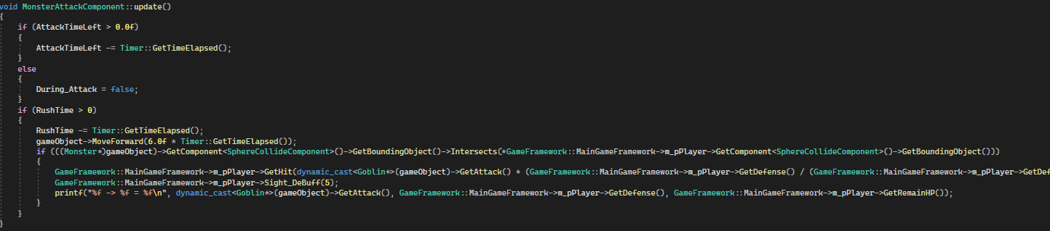

아래 if문에 Rush Time이 0이상일때가 돌진중인 것이기 때문에 이 때 Damage를 입도록 넣어주고, 시야 De-Buff도 넣어주고 Player의 HP를 출력시켜준다.

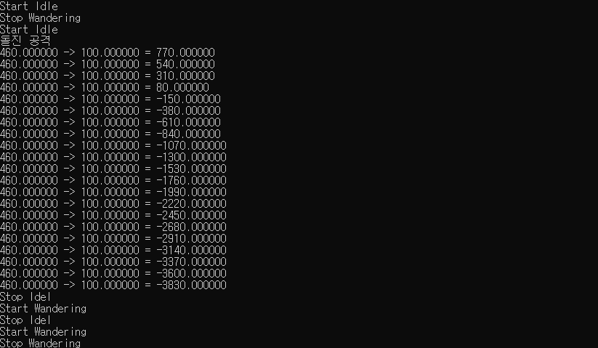

De-Buff적용은 잘 되지만 예상대로 체력이 매우 빠르게 줄어드는 것을 볼 수 있다.

그래서 내가 생각한 방법은 위의 코드에서 Update부분에 Player와 충돌하여 Damage를 줄면 Rush Time을 0으로 바꾸어 주는 방법이다.

Rush time이 0이상일 때 돌진 공격을 하기 때문에 0으로 바꾸어 주면, 더 이상의 불필요한 돌진을 하지 않고 Player의 앞에 나타나게 되어 Player와 부딪힌 느낌이 들면서, 돌진 공격이 멈추기 때문에 더이상의 Damage를 입히지 않는다.

다만, 아쉬운 부분이 있다면, 한 공격당 한 Player만 Damage를 입는다는 점… 하지만 이게 큰 부분은 아니기 때문에 그냥 적용하기로 했다.

 <- 적용 결과

Damage도 한 번만 들어가는 것을 확인을 완료했고, 이렇게 돌진형 Monster의 공격 처리도 완료했다.

남은 것은 대망의 원거리 Monster… 꼭 해결하고 말 것이다.

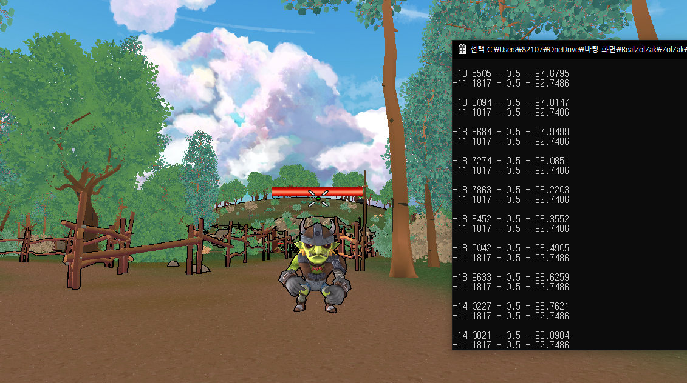

먼저 원거리 Monster의 투사체 Bounding Sphere와 Player의 Bounding Sphere의 위치를 출력해 보았는데 위처럼 제대로 날아가는 것을 확인할 수 있었다.

그러다가 Bounding Sphere의 흔적을 찾을 수 있었는데, 반지름을 무려 0.9로 설정했는데 투사체의 도착지점에서 다음과 같이 투사체의 흔적이 작게 남아있었다.

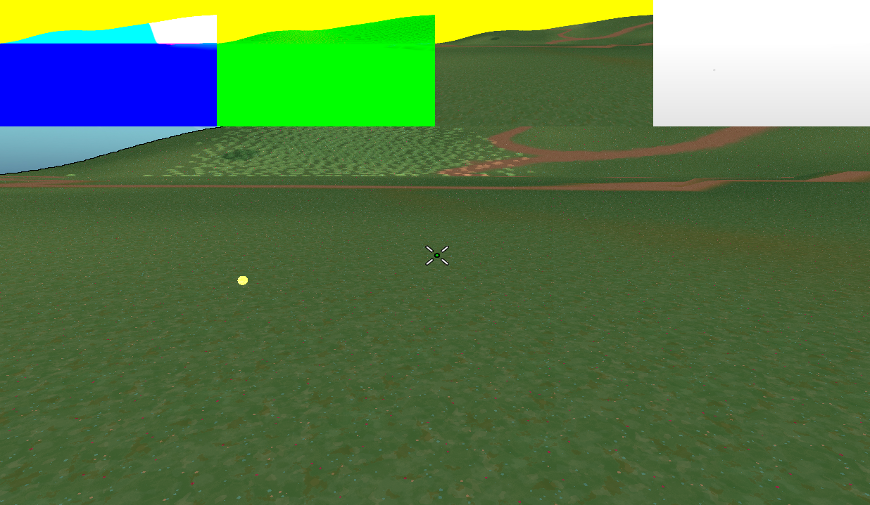 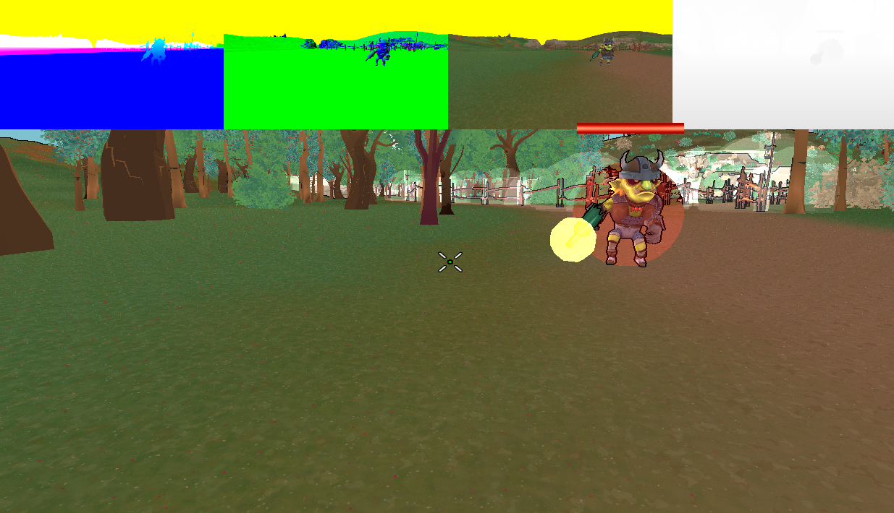

그래서 반지름을 무려 10으로 설정해보니 Bounding Sphere가 존재하는 것을 확인할 수 있었다…

다른 Object들의 반지름은 보통 커봐야 0.5, 작으면 0.1로 설정이 되는데 10이 되어야 겨우 보이는 것을 보니 아무래도 이 투사체(술병)자체가 Scale이 매우 작게 설정되어 있어서 Bounding Sphere도 매우 축소되어있었다고 추측할 수 있었다.

재우님이 담당한 부분이라 몰랐던 사실인데 이래서 연관되는 작업을 여러명에서 하면 안되나보다…

아무튼 투사체가 잘 작동하는 것은 확인했고, 이제 공격 처리를 해주면 된다.

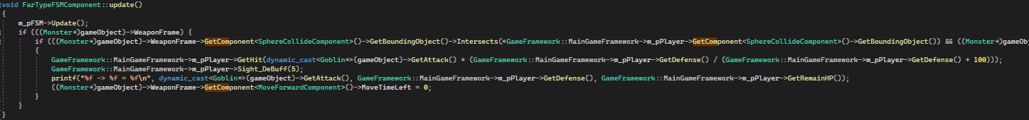

Far Type Monster FSM에서 Weapon의 Bounding Sphere로 충돌처리를 해주었고, 역시나 투사체가 그대로 Player를 통과하여, 여러 번 충돌이 되는 상황이 나타났다.

그래서 돌진 Monster와 같은 방법으로, 충돌 시 Weapon의 Move Time Left를 0으로 만들어 주었다.

(Move Time Left는 남은 날아가는 시간으로, 0이 되면 다시 Monster가 투사체를 가지고 있게 된다.)



결과적으로 다음과 같이 투사체를 Player가 맞으면 사라지고, 한 번의 Damage를 주게 되었다.

원거리 Monster 투사체의 Bounding Sphere의 Scale값으로 오래 고민했던 문제지만 쉽게 해결했다.

모든 Monster의 공격처리를 완료했고, 처리 결과를 서버와 결합하기만 하면 된다!

1. NPC제작

우리의 게임에는 NPC가 존재하는데, 매 Stage마다 Ent (나무 정령)이 NPC로 등장하여, Stage의 시작, 끝에서 해당 Stage에대한 설명과 스토리를 이야기해준다.

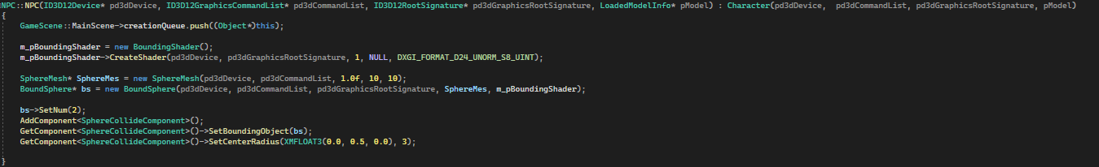

Model과 Animation을 띄우기 위하여 NPC Character부터 만들어주었다.

그리고 Ent의 Bounding Sphere는 충돌 처리가 아닌, 상호작용 가능 범위를 나타내게 할 것이므로, 범위를 크게 만들어 준다. (대화 가능 범위)

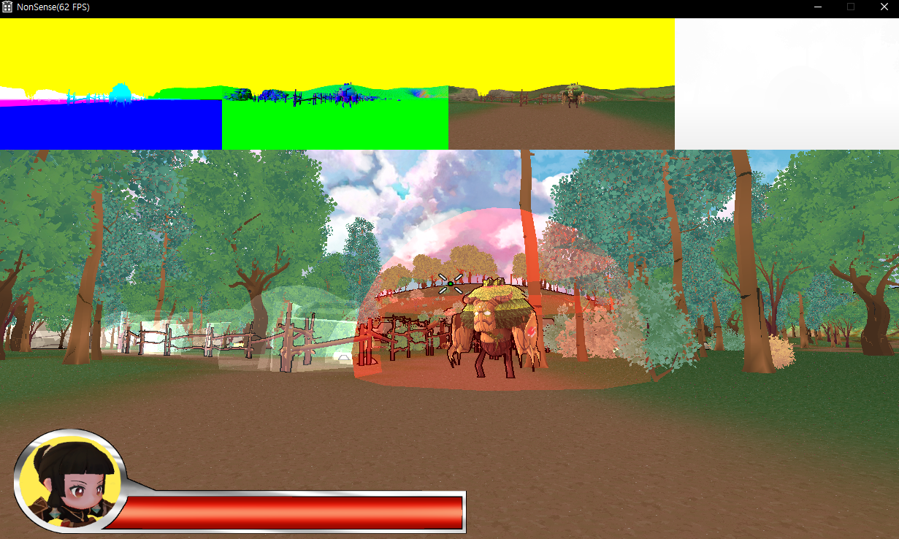

Ent가 짠하고 나타나는 것을 확인할 수 있다.

이제 Ent를 Player들의 Spawn지점의 근처에 Spawn시켜주려고 하는데 이 때 좌표를 알아내기 위하여 2번을 누르면 현재 좌표가 출력되도록 코드를 추가해 준 후, NPC가 있을 자리의 좌표를 가져온다. 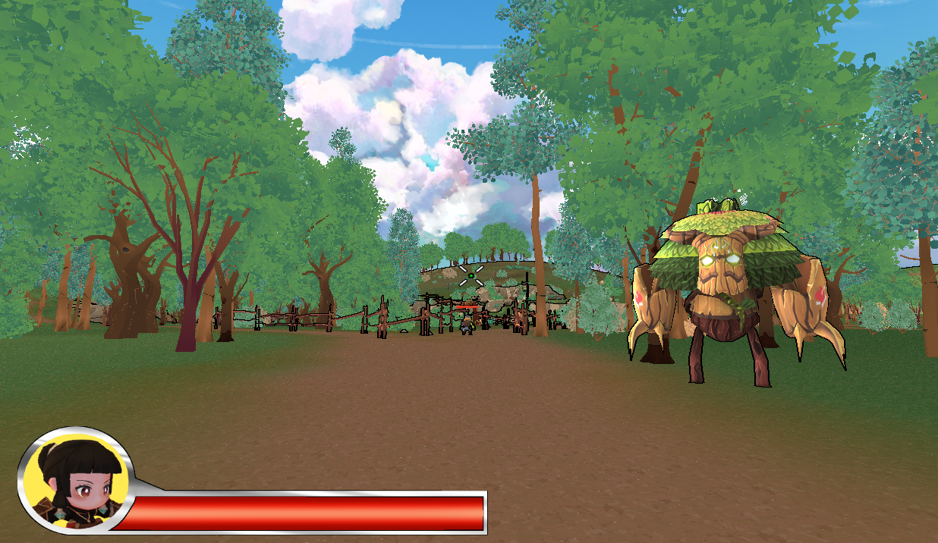

Stage가 시작됐을 때의 시점에서 원하는 위치에 NPC를 Spawn해두고, 이제 범위 내에서 상호작용 키(F)를 눌렀을 때 반응을 하도록 키를 만들어주어야 한다.

이렇게 해주려고 생각해보니, NPC들을 막연히 Object들의 List에 섞어 넣지 말고, Game Scene에 따로 만드는 것이 좋겠다고 생각이 들었다.

매 Stage마다 시작지점, 끝지점에 NPC가 존재하고, 각각 NPC마다의 대사도 따로 있기 때문에 매 Scene마다 Start NPC, End NPC로 나누어서 만들어주고 상호작용은 각각의 NPC들로만 확인해주면 되기 때문이다.

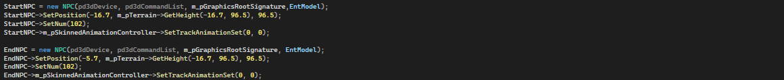

그래서 다음과같이 NPC를 생성해주고, Scene에 NPC정보들을 저장했다.

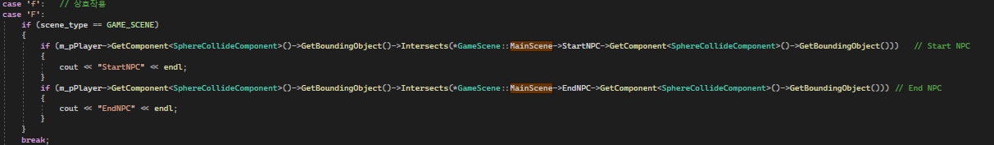

그 후, F키를 누르면 Player가 각각 NPC의 범위내에 있는지 확인하는 코드를 작성하고, 플레이하여 범위 내에서 F를 누르면 상호작용이 가능한 것을 확인하였다.

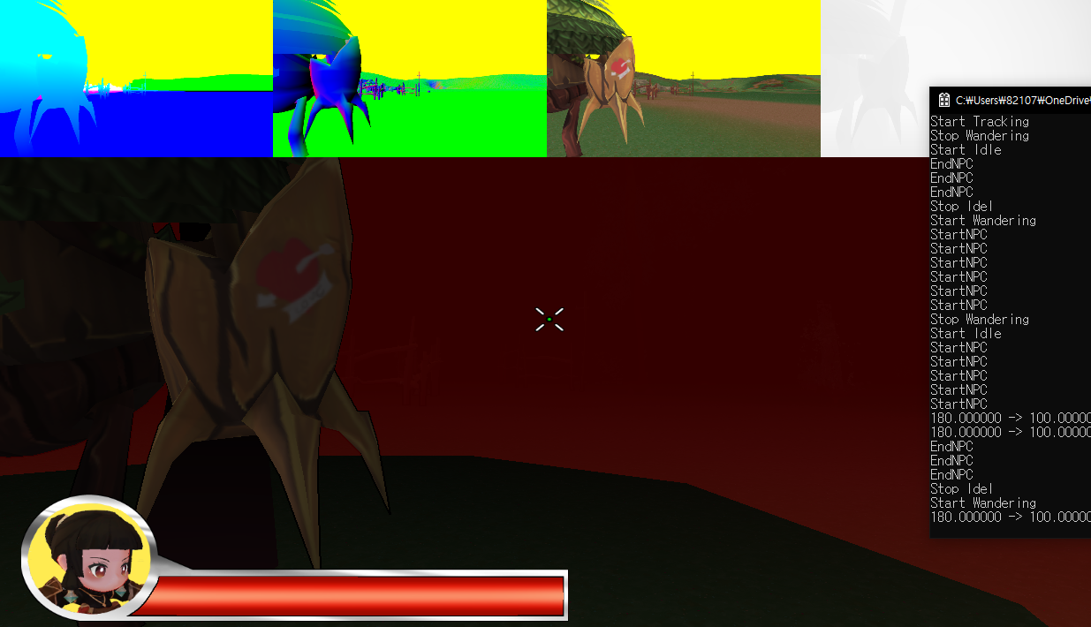

이제 NPC와의 대화를 만들면 된다.

내가 생각한 방법은 각 NPC마다 대사를 넣어두는 Vector를 만들어 두고, 대화를 시작하면 키를 누를 때마다 대사를 하나하나 꺼내 와서 출력해주는 것이다.

또한, 대화를 할 땐 대화 외의 다른 행동을 멈추고, 카메라 시점도 NPC와 Player가 모두 보이는 3인칭 화면으로 바꿔줄 생각이다.



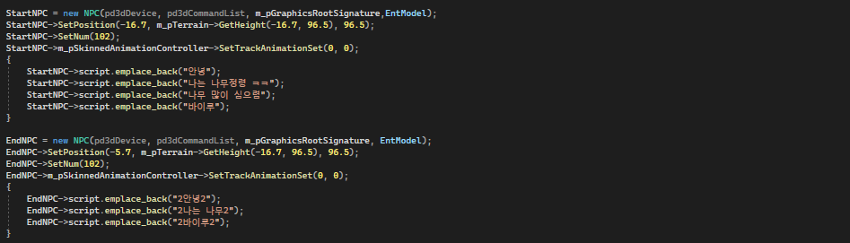

먼저, NPC에게 대화 Container를 만들어주고, Build Object에서 대사를 하나하나 넣어준다.

그 후에 Script Mode(대화 중)라는 bool변수와 Script Num이라는 Int변수를 만들어주어, Script Mode일 때는 모든 움직임이 불가능하게 할 것이다.

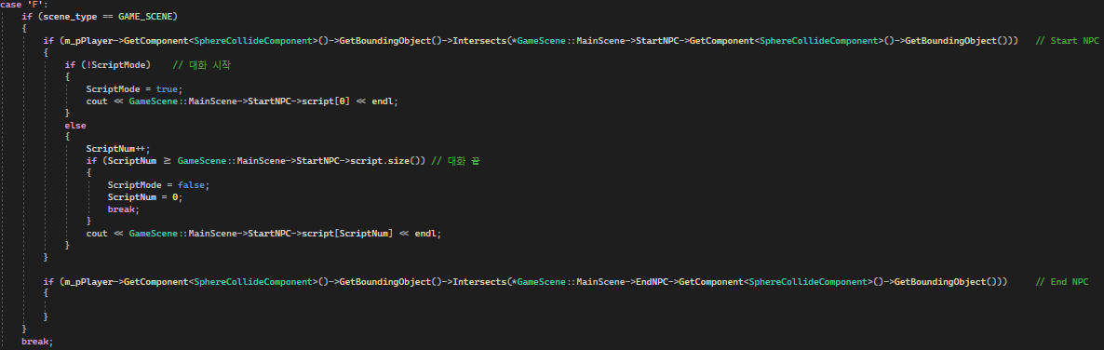

F키를 눌렀을 때의 코드인데 아까 Console창에 출력하던 것을 없애고, Script Mode와 Num을 사용하여, 해당 NPC의 대사를 출력하도록 바꾸어 주었다.

F키를 누른 시점에서 Script Mode가 false라는 것은, 대화를 시작했다는 뜻이므로, Script Mode를 true로 바꾸어 주고, 첫번째 대사를 출력해준다.

F키를 누른 시점에서 Script Mode가 true라는 것은, 이미 대화 중이라는 뜻이므로, Script Num을 1씩 더해주며, 다음 대사를 읽도록 하고, 만약 NPC의 대사 총 개수만큼 읽게 된다면, 다시 Script Mode를 false로 바꾸고 Script Num을 0으로 초기화 해주어, 대화를 끝마치게 해주었다.

화면에 글을 쓰기 전, 임시로 Console창을 틀어, 확인해보니 잘 출력되는 것을 확인할 수 있었다.

하지만 이렇게 대사를 화면에 띄우기만 한다면 대화중인 느낌이 들지 않아, 대화 중 일 때는 Camera를 3인칭으로 바꾸어 주기로 하였다.

하지만 Camera를 3인칭과 1인칭 사이를 자주 바꿀 때는 문제가 있는데, 바로 3인칭 상태에서 마우스를 위 또는 아래로 움직인 후 1인칭 Camera로 바꾸면, 회전 축이 바뀌어 있어서 Player의 시야가 이상하게 돌아가는 점이다.

이 문제는 3인칭 Camera일 때 Mouse Cursor의 위치가 중앙이 아닌 다른 곳으로 이동할 때 생기는 문제이므로, 3인칭에서 1인칭으로 바꾸어 줄 때 강제로 Cursor의 위치를 Window의 중앙으로 이동시켜주었더니, 문제가 발생하지 않았다.

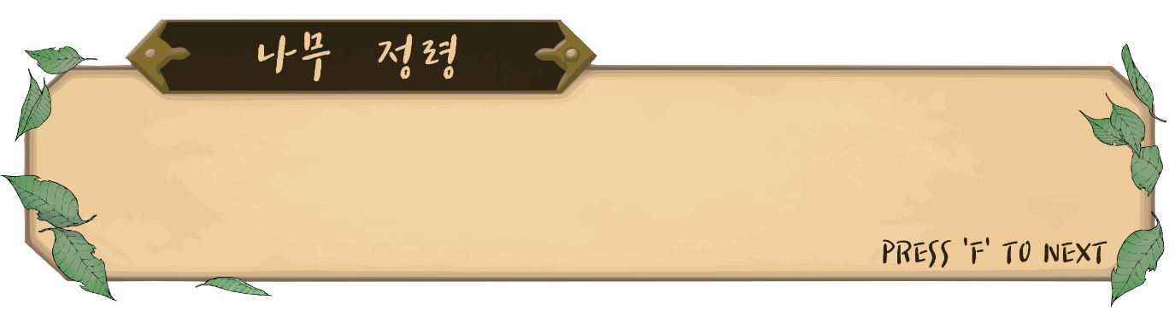

그리고 대사 Dialogue를 만들기 위하여, UI를 직접 제작해 주었다.

모든 NPC는 나무 정령이기 때문에 하나만 만들어 주었고, Script Mode일 때만 Render되게 하였고 HP Render은 Script Mode가 되면 잠깐 꺼주었다.

또한 Script Mode가 되면 Player의 이동을 제한하여, 움직일 수 없게 하였다.



다음과 같은 결과가 나왔고, Text출력담당인 롭 비에게 Text출력을 부탁하였다.

1. Lobby Scene에 대한 질문

서버에서 Lobby Scene을 제작해달라고 요청이 왔지만 어떤 식으로 만들어야 할지, 뭐가 포함이 되어있어야 할지 감이 잘 오지 않는다.

현재 Lobby Scene은 Player와 Terrain만 그려지고 있는데, 일단 Terrain Render를 지우고 Sky Box만 그려지게 두었다.

내가 서버에게 물어봐야 할 점을 정리해두고 마침 오늘이 회의 날이므로 부탁할 점을 부탁하고 Lobby Scene에 대해 질문할 예정이다.

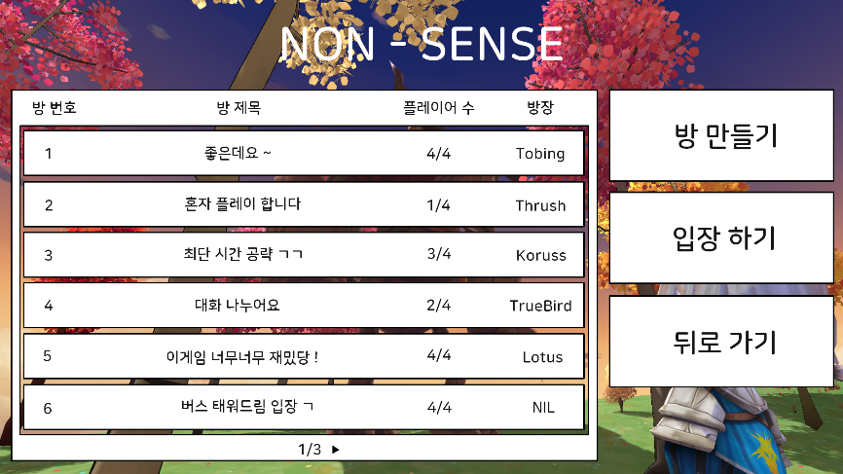기획한 Lobby Scene디자인

1. 원하는 Lobby Scene 디자인이 있는가? (원래 기획 말고 추가되거나 삭제된 기능의 UI 등…)
2. 방 만들기, 방 입장이 필요로 하는 Data가 무엇인가?
3. 서버가 Player수를 미리 선택할 수 있도록 제작되어 있는가?
4. 몇 개의 방을 수용할 수 있는가?

정도를 물어볼 생각이다.